Retningslinjer for lønn og godtgjørelser​ til ledende personer i Gassco​
​
1. Innledning
​
Disse retningslinjene er utarbeidet i hht Lov om allmennaksjeselskaper § 6-16 a. Retningslinjer om fastsettelse av lønn og annen godtgjørelse til ledende personer i noterte selskaper. Denne bestemmelsen omfatter i utgangspunktet ikke Gassco, men det ble besluttet på generalforsamlingen i 2021 at Gassco likevel skal følge kravene i Allmennaksjeloven.​
​
Det ble også besluttet å følge Allmennaksjelovens § 6-16 b. Rapport om lønn og annen godtgjørelse til ledende personer i noterte selskaper, med tilhørende forskrift.​
​
Det vises også til «Retningslinjer for lønn og annen godtgjørelse til ledende ansatte i foretak og selskaper med statlig eierandel» fastsatt av departementet med virkning fra 21.10.2022. ​
​
Herværende retningslinjer er besluttet anbefalt av styret i Gassco 05.06.2023 og godkjent på Gasscos generalforsamling 09.06.2023.​
​
2. Overordnet policy​
​
Det overordnede formålet med Gasscos lønnspolitikk er å bidra til selskapets evne til langsiktig verdiskapning ved å understøtte forretningsstrategi og langsiktige interesser samt å sikre at selskapet drives på en bærekraftig måte. Lønnspolitikken skal være transparent, forutsigbar og konsistent og skal være i tråd med anerkjente prinsipper for god eierstyring og selskapsledelse. Dette understrekes av at den variable godtgjørelsen er koplet mot selskapets mål og derved bidrar til Gasscos strategi og langsiktige interesser. ​
​
Gassco skal ha et nivå på lønn og andre godtgjørelser som sikrer at vi kan tiltrekke, utvikle og beholde kvalifisert arbeidskraft, slik at Gassco er i stand til å utføre sitt oppdrag på en fullt ut tilfredsstillende og forsvarlig måte. Gasscos betingelser må være konkurransedyktige i markedet, men vi skal ikke være lønnsledende. ​Hensynet til moderasjon skal ivaretas.
​
Det naturlige markedet å sammenligne seg med er petroleumsindustrien i Norge, primært andre oppstrøms olje- og gasselskap. Det skal årlig utarbeides lønnsanalyser som viser hvordan Gassco ligger an i forhold til markedet. Dette skal danne grunnlag for ev justeringer av både nivået og type godtgjørelser.​
​
Det skal årlig utarbeides en egen rapport i ht Allmennaksjelovens § 6-16 b. Rapport om lønn og annen godtgjørelse til ledende personer i noterte selskaper, med tilhørende forskrift.​
​
Lønn og godtgjørelse til administrerende direktør fastsettes av styret, mens lønn og godtgjørelser til øvrige ledende personer fastsettes av administrerende direktør innenfor herværende retningslinjer.​
​
Med unntak for administrerende direktør, har Gassco samme lønnssystem for ledende personer og øvrige ansatte. Lønnsnivået og andre godtgjørelser tar utgangspunkt i stillingens tyngde, uavhengig av om det er en leder- eller fagstilling, og lederansvaret er en del av denne vurderingen. Et felles lønnssystem for alle ansatte sørger for at ansatte enkelt kan bevege seg mellom ulike typer stillinger, noe som bidrar til god dynamikk og fleksibilitet. ​
​
I særlige tilfeller kan styret gjøre unntak fra disse retningslinjene.​

3. Godtgjørelse til styret​
​
Generalforsamlingen fastsetter den årlige godtgjørelsen til styret. ​
​
Godtgjørelsen er uavhengig av selskapets resultatoppnåelse, og den er differensiert for styreleder, nestleder og de øvrige styremedlemmene. Aksjonærvalgte og ansattvalgte styremedlemmer har samme godtgjørelse. Vararepresentanter får en fast godtgjørelse per møte. De styrerepresentantene som deltar i komitéarbeid får en fast godtgjørelse for dette i tillegg til godtgjørelsen som styremedlem. Reiseutgifter i forbindelse med møter refunderes etter regning.​
​
4. Administrerende direktør​
​
Som nevnt i kapitlet over følger ledende personer, med unntak av administrerende direktør samme lønnssystem som øvrige ansatte i selskapet. Dette kapitlet omhandler derfor retningslinjer for lønn og godtgjørelser til administrerende direktør, mens de andre kapitlene er retningslinjer for øvrige ledende personer.​
​
Grunnlønnen utgjør hovedelementet i adm. direktørs godtgjørelse. Det gjøres hvert år en sammenligning med stillinger på samme nivå for å sikre at lønnsnivået er konkurransedyktig, men ikke lønnsledende.​
​
Styret bestemmer til enhver tid bonusordning for adm. direktør. Bonusordningen er for tiden den samme som for øvrige ansatte.​
​
Pensjons- og forsikringsordninger for adm. direktør er de samme som for øvrige ansatte, men pensjonsgrunnlaget er begrenset oppad til 12 G. ​
​
Det er en gjensidig oppsigelsestid på 6 måneder. Dersom bedriften går til oppsigelse eller styret anmoder adm. direktør om å fratre, vil adm. direktør få en etterlønn på 6 måneder regnet fra oppsigelsestidens utløp. Styret kan i spesielle tilfeller avtale andre ordninger.​
​
Adm. direktør har fri telekom (telefon, mobil, internett) og 5 dager ekstra fri utover ordinær ferietid i bedriften. Dette har også øvrige ledende personer. ​
​
​
5. Innplassering og regulering av lønn og godtgjørelser​
​
Nyansatte ledere eller medarbeidere som rykker opp i lederstilling får lønn og godtgjørelser som i hovedsak er basert på stillingens tyngde. For å bestemme stillingens tyngde vurderer Gassco alle stillinger iht en metode utviklet av Hay Group (nå Korn Ferry). Denne metoden gjør at man kan sammenligne stillinger på tvers av forskjellige avdelinger, fagområder, virksomheter og land. ​
​
Metoden tar utgangspunkt i 3 ulike kriterier og gjør en analyse av hver enkelt stilling i forhold til disse kriteriene. I analysen spør man hvilken​
- Kompetanse som kreves i stillingen, både formell og uformell, lederkompetanse, fagkompetanse, relasjonskompetanse, mv. ​
- Problemløsning som må utøves i stillingen, hvor krevende og utfordrende problemløsninger er, om den er regel- og rutinebasert, strategisk, ledelsbasert, mv. ​
- Ansvar stillingen er tillagt, hvor stort område stillingen har ansvar for, om ansvaret er av stor økonomisk betydning, hvor mange man har lederansvar for, mv. ​
​
Ut fra en analyse og vurdering av disse kriteriene ender man opp med et Haynivå som angir stillingens tyngde. I denne vurderingen har ledende stillinger innvirkning på alle de tre kriteriene.​
​
Vurderingen av stillingene i Gassco blir gjort i samarbeid med representanter fra Korn Ferry, og blir gjennomgått og revidert hvert år av Gasscos HR-avdeling, i samarbeid med ledere for den enkelte avdeling. Gassco foretar også kalibrering mot andre bedrifter, slik at vi får en kvalitetssikring av at våre stillinger ligger på riktig nivå. ​
​
Regulering av lønn og godtgjørelser skjer i hovedsak etter følgende modell:​
Posisjon - hvorvidt stillingens tyngde har endret seg​
Prestasjon - hva og hvordan den enkelte leder har prestert og levert ​
Potensiale - hvor i karriereløpet den enkelte leder befinner seg​
Markedsnivå - hvilket lønnsnivå Gassco har i forhold til markedet ​
Markedsattraktivitet - hvor attraktiv vedkommende leder antas å være i markedet​
og hvor vanskelig det ev er å erstatte vedkommende dersom han/hun slutter ​
​
​
6. Grunnlønn​
​
Den årlige, faste grunnlønnen er hovedelementet i ledende personers godtgjørelse i Gassco. Nivået på grunnlønnen er det elementet som mest av alt understøtter Gasscos evne til å tiltrekke seg og beholde kvalifiserte ledere og med det sikre langsiktig oppfyllelse av selskapets mål og strategi.​
​
Lønnsvurdering skjer normalt pr 1.7. hvert år. ​
​
​
7. Bonus​
​
Gasscos bonussystem er likt for alle ansatte, inkludert ledende personer. ​
​
Styret i Gassco beslutter hvert år et sett med såkalte Key Performance Indicators (KPI), og resultatene som oppnås på disse danner grunnlaget for årets bonus til de ansatte.​
​
KPIene er koplet mot Gasscos visjon, verdier og strategi og gjør verdiene om til håndfaste handlinger og resultater. KPIene omfatter bærekraft, miljø, sikkerhet, operasjonelle forhold, økonomi, fremdrift i prosjekter, samt selskapets verdier. ​
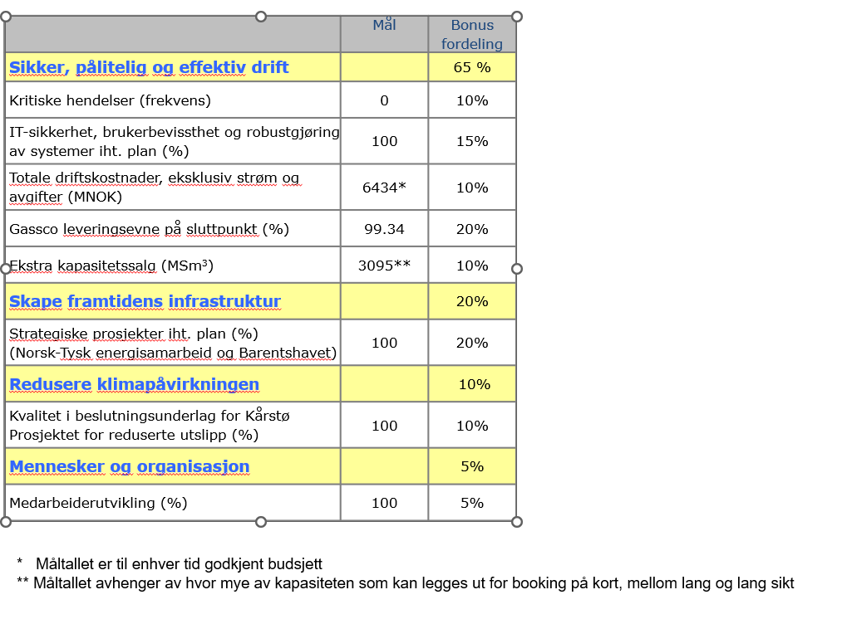
Selskapet har en årlig prosess for å evaluere hvilke KPI-er det er mest hensiktsmessig å inkludere i bonusberegningen, og det kan gjøres mindre justeringer.
Gassco har grenser som avgjør når resultatet på en KPI gir hhv 100, 50 og 0% bonus uttelling.

Maks oppnåelig bonus er 10% av grunnlønn.​
​
​
8. Pensjonsordninger​
​
Gassco hadde en tradisjonell ytelsesordning frem til 1.1.2016. Da ble ytelsesordningen lukket, dvs at bare de med 15 år eller mindre igjen til fylte 67 år, ble værende i ordningen. Øvrige ansatte, inkludert ledende personer, gikk over på bedriftens nye innskuddsbaserte ordning. Innskuddsordningen har maks tillatte satser, dvs 7% innskudd for lønn opp til 7,1 G og 25,1% innskudd for lønn mellom 7,1 og 12 G. Ingen innskudd for lønn over 12 G.​
​
Alle ansatte, inkludert ledende personer, har samme pensjonsbetingelser ut i fra beskrivelsen i avsnittet over. ​
​
Gassco har ingen ordning med tidlig- eller førtidspensjon.​
​
​
9. Forsikringsordninger​
​
Gassco har personforsikringer på linje med bransjen for øvrig og er like for alle ansatte.​
​
​
10. Andre lønnselementer​
​
Gassco har ulike variable godtgjørelser som skiftkompensasjon, hjemmevaktkompensasjon, offshorekompensasjon, mv. Selskapet har også en ordning med fri mobiltelefon til ansatte og dekning av bredbåndutgifter. ​
​
Personer i ledende eller særlig uavhengig stilling, og som dermed ikke har rett på variabel overtidsgodtgjørelse, mottar en fast, årlig overtidskompensasjon og har en uke ekstra fri pr år.​
​
Ingen andre enn adm. direktør har en ordning med etterlønn.​
​

